-- questao 1

UPDATE aval_futsal_jogador

SET data_nascimento = '2008-06-20'

WHERE nome = 'Veiga';



-- questao 2

DELETE posicao FROM aval_futsal_posicao_jogador AS posicao

JOIN aval_futsal_jogador AS jogador ON jogador.id_jogador_pk = posicao.id_jogador_fk

WHERE posicao.id_jogador_fk =

(SELECT id_jogador_pk FROM aval_futsal_jogador WHERE nome = 'Lívia')

AND posicao.posicao = 'ala';



-- questao 3

SELECT jogador.nome, jogador.turma

FROM aval_futsal_jogador jogador

JOIN aval_futsal_posicao_jogador posicao ON posicao.id_jogador_fk = jogador.id_jogador_pk

WHERE posicao.posicao = 'fixo';

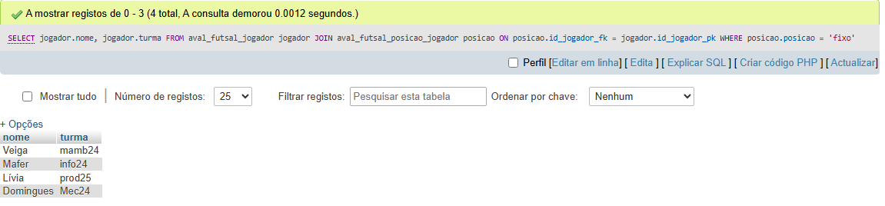

-- questao 4

SELECT treino.data

FROM aval_futsal_treino AS treino

JOIN aval_futsal_desempenho_treino AS desempenho ON desempenho.id_treino_fk = treino.id_treino_pk

WHERE

(SELECT id_jogador_pk

FROM aval_futsal_jogador

WHERE nome = ‘Fanáticos’) = desempenho.id_jogador_fk

AND desempenho.presenca = FALSE;

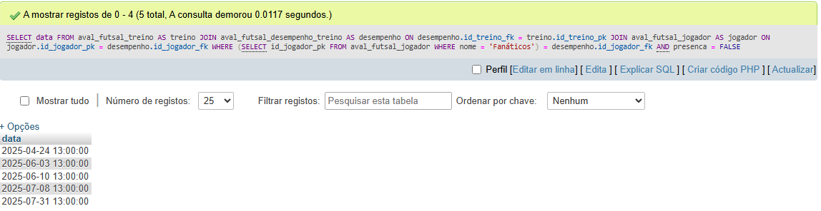

-- questao 5

SELECT jogador.nome, COUNT(*) AS faltas

FROM aval_futsal_treino AS treino

JOIN aval_futsal_desempenho_treino AS desempenho ON desempenho.id_treino_fk = treino.id_treino_pk

JOIN aval_futsal_jogador AS jogador ON jogador.id_jogador_pk = desempenho.id_jogador_fk

WHERE desempenho.presenca = FALSE AND treino.data BETWEEN '2025-04-01' AND '2025-06-30'

GROUP BY jogador.id_jogador_pk

ORDER BY jogador.nome;

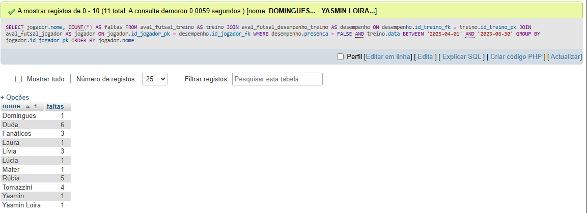

--questao 6

SELECT jogador.nome, COUNT(*) AS presenca

FROM aval_futsal_treino AS treino

JOIN aval_futsal_desempenho_treino AS desempenho ON desempenho.id_treino_fk = treino.id_treino_pk

JOIN aval_futsal_jogador AS jogador ON jogador.id_jogador_pk = desempenho.id_jogador_fk

WHERE desempenho.presenca = TRUE AND treino.data BETWEEN '2025-04-01' AND '2025-06-30'

GROUP BY jogador.id_jogador_pk

HAVING presenca = 26

ORDER BY jogador.nome;

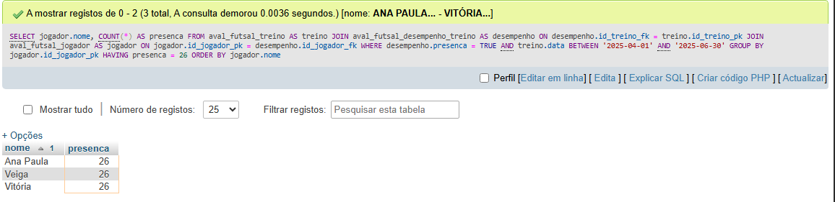

-- questao 7

SELECT jogador.nome AS jogador, AVG(dominio) AS mDominio, AVG(drible) AS mDrible, AVG(emocional) AS mEmocional, AVG(finalizacao) AS mFinalizacao, AVG(intensidade) AS mIntensidade, AVG(passe) AS mPasse, AVG(movimentacao_defensiva) AS mDefensiva, AVG(movimentacao_ofensiva) AS mOfensiva, AVG(tomada_decisao) AS mDesicao, AVG(compromisso_tatico) AS mTatico, AVG(desempenho_geral) AS mGeral

FROM aval_futsal_desempenho_treino AS desempenho

JOIN aval_futsal_jogador AS jogador ON jogador.id_jogador_pk = desempenho.id_jogador_fk

GROUP BY jogador.nome

ORDER BY jogador.nome;

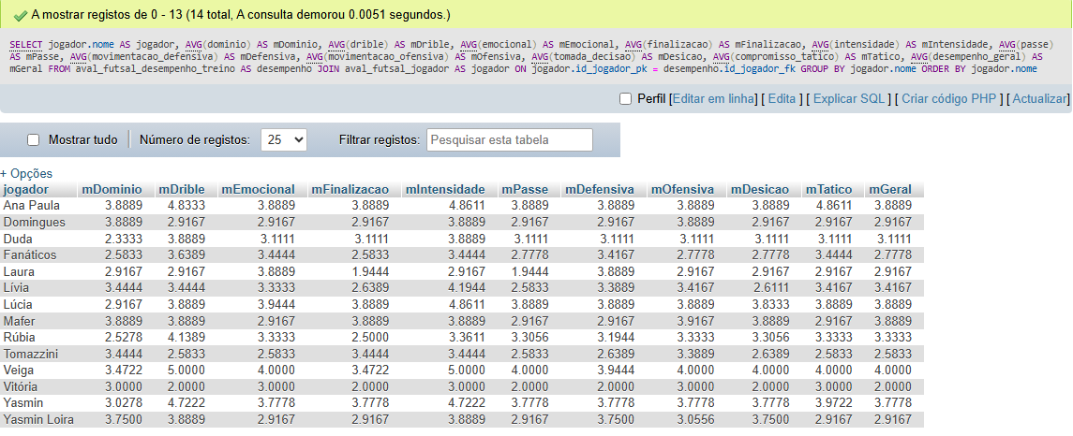

-- questao 8

DELETE desempenho

FROM aval_futsal_desempenho_treino AS desempenho

WHERE desempenho.id_jogador_fk =

(SELECT jogador.id_jogador_pk

FROM aval_futsal_jogador as jogador

WHERE jogador.nome = 'Domingues');

DELETE posicao

FROM aval_futsal_posicao_jogador AS posicao

WHERE posicao.id_jogador_fk =

(SELECT jogador.id_jogador_pk

FROM aval_futsal_jogador as jogador

WHERE jogador.nome = 'Domingues');

DELETE jogador

FROM aval_futsal_jogador AS jogador

WHERE jogador.nome = 'Domingues';

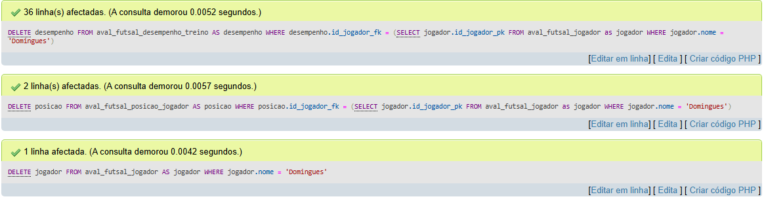

-- questao 9

INSERT INTO aval_futsal_jogador(nome, data_nascimento, turma) values

('A Sagaz', '1965-04-01', 'TurmaDaResenha')

;

INSERT INTO aval_futsal_posicao_jogador(id_jogador_fk, posicao) VALUES

(15, 'ala'),

(15, 'fixo'),

(15, 'pivô')

;

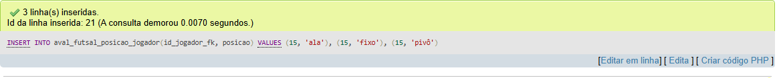

-- questao 10

UPDATE aval_futsal_jogador AS jogador

SET jogador.nome = 'Mafer a Odiosa'

WHERE jogador.nome = 'Mafer';

